
МИНОБРНАУКИ РОССИИ
федеральное государственное бюджетное образовательное учреждение
высшего образования
«Санкт-Петербургский государственный технологический институт
(технический университет)»
(СПбГТИ(ТУ))

Направление подготовки | 18.03.01 | Химическая технология
Квалификация | Бакалавр
Направленность | Химическая технология неорганических веществ
Профессиональный модуль | Химическая технология материалов и изделий электроники и наноэлектроники
Факультет | Химии веществ и материалов
Кафедра | Химической нанотехнологии и материалов электронной техники
Курс 3 | Группа 124

Отчеты по лабораторным работам
по учебной дисциплине
Химические основы нанотехнологий

Ф.И.О.________________________________________________________

Санкт-Петербург
2024

Работа № 3 «Синтез ванадийоксидных наноструктур на поверхности кремнезема»
Цель работы
Освоение методики синтеза методом молекулярного наслаивания на поверхности кремнезема ванадийкислородных наноструктур и химического анализа продуктов, построение калибровочного графика для фотоколориметрического анализа растворов на содержание ионов ванадия, определение химического состава продуктов синтеза, оценка степени использования активных центров поверхности.

Основные теоретические положения
В основе синтеза наноструктур методом молекулярного наслаивания лежит проведение гетерогенных химических реакций, осуществляемых на поверхности кремнезема между реакционноспособными гидроксогруппами и молекулами низкомолекулярного реагента (хлориды).
Реакции, протекающие на поверхности при реализации метода молекулярного наслаивания при осуществлении синтеза элементоксидных структур, можно представить следующими реакциями:

Для полного замещения гидроксильных групп процесс осуществляется в условиях избытка паров (газов) низкомолекулярных веществ. по окончании реакции с поверхности необходимо удалить молекулярные реагенты - сорбированный избыток ЭСl_{m}, а также образовавшийся HCl - путем термической десорбции. В результате на поверхности формируются отдельные элементсодержащие группы, связанные с подложкой ковалентными химическими связями. В составе таких групп присутствуют атомы хлора, которые при контакте с атмосферной влагой могут подвергаться неконтролируемому гидролизу, вызывающий разрыв связи элементсодержащей группы с поверхностью кремнеземной подложки. Поэтому с целью получения стабильных продуктов синтеза необходимо осуществлять замещение хлоридных групп на гидроксильные путем парофазной обработки элементоксохлоридных групп другим низкомолекулярным веществом, способным заместить хлор, например, парами Н₂О по реакции.
Синтез ванадийоксидных наноструктур на поверхности кремнезема включает в себя следующие стадии:
- Подготовка кремнезема, а именно высушивание температурой 180-200 градусов, для того чтобы избавиться от адсорбированной воды на поверхности матрицы.
- Хемосорбция (замещение атомов водорода в гидроксилах на поверхности матрицы ванадийхлоридными группами с образованием ванадийоксохлоридных групп).
- Десорбция (удаление избытка хлорида ванадия и хлороводорода с поверхности кремнезема и из газовой фазы для предотвращения прямой реакции хлорида ванадия с водой на следующей стадии).
- Парофазный гидролиз (замещение атомов хлора в ванадийоксохлоридных группах гидроксилами по реакции).
- Высушивание готового продукта (удаление избытка хлороводорода и физически адсорбированной воды, регулирование поверхностной концентрации гидроксилов перед следующим циклом).

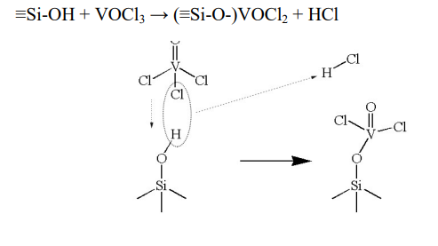
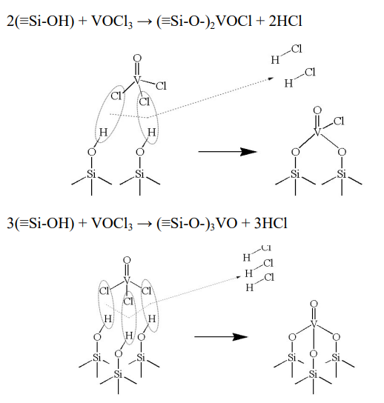
Рисунок 1 — Реакции происходящие на поверхности подложки.

Для лабораторной работы была использована следующая установка:

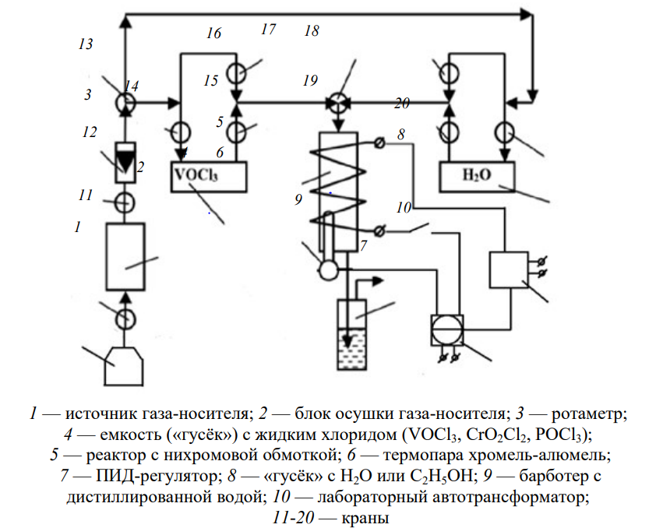
Рисунок 2— Схема лабораторной синтетической установки для проведения реакций молекулярного наслаивания в проточном режиме при атмосферном давлении.

Экспериментальные результаты

Рисунок 3 — Калибровочный график зависимости концентрации ванадия от оптической плотности раствора.

Обработка результатов эксперимента

№ | m, г | lgD | C V, ммоль/л | [V] ммоль/г | [V]ср ммоль/г | [V]SiO2, моль V/г SiO2 | ∆m, мг/г | Ө отн. ед.
1 | 0,1081 | 0,12 | 0,1592 | 0,3681 | 0,39 | 0,40 | 28,12 | 0,177
2 | 0,1079 | 0,13 | 0,1741 | 0,4034
Таблица 1 — Обработка результатов синтезированных образцов.

С_{V} = 1,4972*x-0,0205
C_{V} = 1,4972*0,12-0,0205 = 0,1592 ммоль/л
C_{V} = 1,4972*0,13-0,0205 = 0,1741 ммоль/л

[V] = C_{V}*0,025*10/m
[V₁] = 0,1592*0,025*10/0,1081 = 0,3681ммоль/г
[V₂] = 0,1741*0,025*10/0,1079 = 0,4034 ммоль/г

[V]ср = ([V₁]+[V₂])/2
[V]ср =(0,3681+0,4034)/2 = 0,3858 ммоль/г

[V]_{SiO2} = [V]ср*1000/(1000 – [V]ср*(63,9+([Cl]/[V]*18))
[V]_{SiO2} = 0,3858*1000/(1000-0,3858*(63,9+0,5*18)) = 0,3969

θ = [OH]_{исп}/[OH]_{исх}
θ = (0,3858/2*2+0,3858/2*3)/5,6 = 0,177

Выводы
Освоили методику синтеза методом молекулярного наслаивания на поверхности кремнезема ванадийкислородных наноструктур. Построили калибровочный график для фотоколориметрического анализа раствора на содержание ионов ванадия и рассчитали значение $θ$ (степень использования OH групп), которое составило 0,177. Из этого можно сделать вывод о том, что 1/6 всех гидроксильных групп была замещена ванадием.

Замечания преподавателя

Подпись студента____________________

Подпись преподавателя_______________

Дата_____________

